
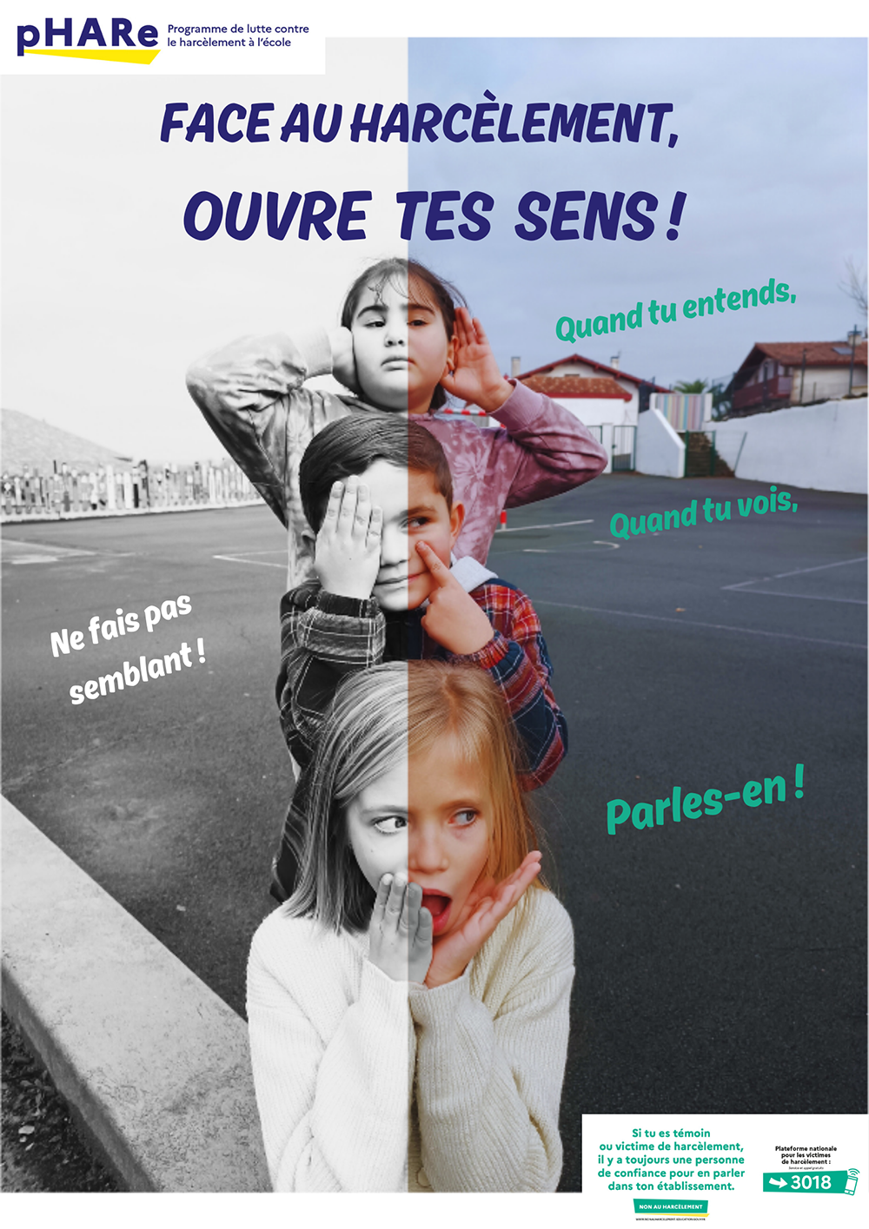
Journalisation des faits
Circonscription Evreux EST

A transmettre à CPC pHARe : laetitia.figeac@ac-normandie.fr
Joindre la liste des élèves de la classe

Ecole : RNE :

Faits portés à la connaissance de l’école le :

Par :

Plainte déposée par la famille : OUI / NON

Elève cible :

Nom Prénom : classe :
Date de naissance :
Noms et coordonnées des représentants légaux :

Entretien avec l’élève cible :

Date :

Antériorité des faits :

Fréquence :

Lieux :

Faits relatés :

Entretien avec les représentants légaux de l’élève cible :

Date :

Antériorité des faits :

Fréquence :

Lieux :

Faits relatés :

Auteurs présumés :

Nom Prénom : classe :
Date de naissance :
Noms et coordonnées des représentants légaux :

Témoins :
Nom Prénom : classe :
Nom Prénom : classe :

Faits constatés par la communauté éducative :

Mesures de protection prises par la communauté éducative :

Date : Signature

